Учитель начальных классов - Молодцова Анжелика Михайловна
Предмет: русский язык. Класс: 3. Урок № 32
Тема: «Парные звонкие и глухие согласные в корне слова.
Контрольный словарный диктант»
(урок - закрепление №2)
Цель: - продолжение формирования правописания парных звонких и глухих согласных в корне слова,
- контроль изученных словарных слов.
Задачи:
- способствовать воспитанию у учащихся аккуратности, трудолюбия, добросовестного отношения к выполнению любой работы через работу по каллиграфии,
- провести мониторинг усвоения языковых норм (орфографических),
- на практическом уровне подвести учащихся к осознанию ведущего принципа русской орфографии — морфолого-фонематического,
- способствовать формированию представления о значимых частях слова (морфемах) как носителях лексического и грамматического значения слова (корне, приставке, суффиксе, окончании); роли суффиксов в образовании новых слов и выражении их смысла; формированию умения ориентироваться в структуре слова; умению проводить разбор слов по составу и опираться на него при решении орфографических задач,
- путём подбора однокоренных слов (предмет- признак), синонимов и антонимов, развивать внимание и интерес к происхождению слов, способствовать обогащению и активизации словарного запаса учащихся, развитию их языкового чутья, мышления,
- совершенствовать навык разбора предложения по членам, по частям речи, умения задавать вопросы, выделять главные и второстепенные члены, определять главное слова в словосочетании,
- к концу урока научить учащихся находить и обозначать графически в словах орфограмму «парные звонких и глухих согласных в корне слова»,
- способствовать формированию умения работать по алгоритму: выделять в словах корень, подбирать и записывать проверочные слова, объяснять свой выбор,
- способствовать развитию навыка комментированного письма, письма под диктовку с самопроверкой,
- создать условия для творчества,
-развивать мышление, связную речь,
- воспитание у учащихся внимания и интереса к слову, его значению; на развитие умения творчески и осознанно подходить к выбору слов для построения собственных высказываний,
- воспитывать дружеские отношения между учащимися,
- создать условия для работы: самостоятельной, в группе.
Оборудование: учебное пособие «Русский язык 3 класс» ч.2. под редакцией М.Б. Антипова, А.В. Верниковская и другие Мн.НИО/ 2017г., рабочие тетради учащихся, картинки для чистописания, таблицы с правилом-рецептом, листы 6 группам для игры «Разведчики» упр. 45.
На 15 и 30 минутах учебного занятия - зрительная и подвижная физминутки.
Ход урока:
На доске записана тема урока:
«Парные звонкие и глухие СОГЛАСНЫЕ в корне слова»
- Организационный момент
Ребята, готовы к уроку?
На вас надеюсь я друзья!
Мы хороший дружный класс,
Всё получится у нас!
- Работа над каллиграфией. Чистописание
̡̡ ̡ ̡ ̢ ̢ ̢ л л л Лл Лл Лл @@@
ла ал лн нл лч чл лв вл ля ял лж жл
Лошадь, лошадка, лошадиный табун (выделяем части слова)
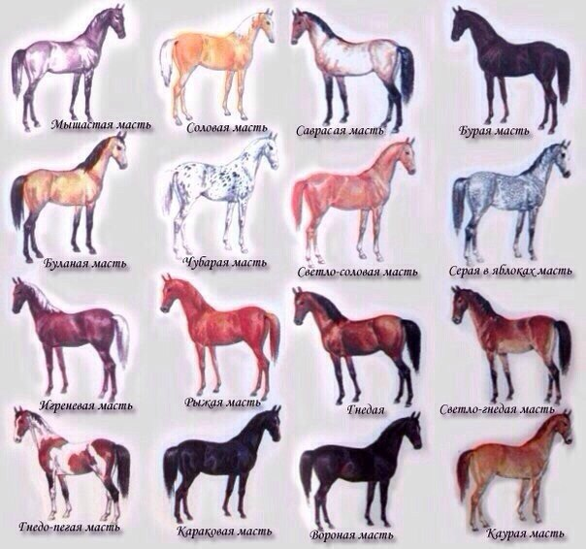
Устно: Лошадь какая?- быстрая, гнедой масти…
Лошадка какая?- маленькая, рыжей масти, …
Запись и разбор предложения по членам и частям речи.
Резво бежала лошадка по зимней дороге.
ГО: (кто?) лошадка + (что делала?) бежала
- бежала (как?) резво
- бежала (по чему? где?) по дороге
- по дороге (какой?) зимней
- Какое слово не является членом предложения, но помогает связаться им по смыслу? (предлог «по»)
Подберите синоним к слову «резво» (быстро).
Измените слова в предложении на противоположные, а какие-то измените в размере и озвучьте, что получилось:
Медленно идёт (плетётся, тянется) конь (коник, лошадь) по (под) летнему бездорожью (тропинке, полю).
Вот лошадка, как лошадка!
Вся в линейку,
Как тетрадка.
Очень идёт рубашка-
Полосатая тельняшка.
Л. Рашковский
-Кто это? Зебра.
- Активизация знаний учащихся. Проверка домашнего задания
- Сегодня на уроке мы продолжим работу над правописанием парных звонких и глухих согласных в корне слова. В названии темы урока выделено слово, как вы думаете, почему? (это слово на наше правило). Правильно, как проверит «с»? (словами «согласие», «согласно»). Правильно, это слово будет помогать нам на уроке - девиз, ведь выполнять задания придётся «Согласно правилу».
-Каким правилом вы пользовались, когда выполняли домашнее задание?
Возобновление в памяти «рецепта» проверки парных звонких и глухих согласных в корне слова.
-Давайте его проверим.
Упр.43.Фронтальный опрос.
-Какими словами вы проверили написание слов:
Груз-…, рожки-…, дорог-…, горошком-…, по дорожкам-…, год-…, рад-…, наряд-… .
- Почему к однокоренным словам ДОРОГ и ДОРОЖКАМ пришлось подбирать разные проверочные слова? (г/ж).
- Контрольный словарный диктант
10 слов - Автобус, аппетит, конфета, ладонь, метро, пшеница, суббота, трамвай, улица, человек.
Для самопроверки: под каждой гласной поставить карандашом точку.
- Закрепление изученного материала
Работа в учебнике С. 27, упр. 46. Комментированное письмо по цепочке.
Прочитать, выписать слова с пропущенными буквами. В скобках записать проверочные слова.

Сыроежка - сыроежечки, и т.д.
- Назовите 2 лишних слова с орфограммами из текста, в которых не работает новое правило проверки ? (поспеШИ, полоЖИ).
6. Работа по проверке сформированности навыка и корректировка знаний.
С. 26, упр. 44. Под диктовку учителя + комментированное письмо по цепочке.
-Диктую словосочетания, 2 учащихся пишут на закрытой доске. Взаимопроверка. Сверка с учебником. Корректировка знаний:
Сладкий - сладенький, арбуз - арбузы, скользкий - скользить, гриб - грибы и т.д.
- Самостоятельно работать не у всех получается без ошибок. Предлагаю работу в группе.
- Самостоятельная работа в группах
Учебник с. 26, упр.45. Игра «Разведчики». Работа в группе.
Прочитайте текст, найдите 6 слов на наше правило и подберите к ним проверочные слова.

- Корректировка знаний.
Слова: язык, репку, народной, сказки, дед, бабка, кошка, мышка, шутливо.
- Повторение изученного (устно). Фронтальный опрос.
С. 26, упр. 47
Назовите слова (признаки - предметов), которые для проверки использовали пару СОГЛАСНЫЙ+ ГЛАСНЫЙ:
лебединый, голубиный, луговой, луковый, трудовой.
Назовите слова (признаки - предметов), которые для проверки использовали пару СОГЛАСНЫЙ+ ЗВОНКИЙ НЕПАРНЫЙ СОГЛАСНЫЙ:
зубной, народный, пляжный, глазной.
- Итог урока
- Как проверить парные звонкие и глухие согласные в корне слова?
Помните, если сомнения в написании согласного звука, то позови на помощь ГЛАСНЫЙ или НЕПАРНЫЙ ЗВОНКИЙ СОГЛАСНЫЙ!
- Рефлексия
Дети сидят за партами.
- Встаньте те, кому было легко работать на уроке, и он может быть инструктором для других.
- Поднимите руку те, кому почти всё удалось, но были моменты, когда нужна была помощь.
- Поднимите вверх тетрадь те, кому нужно выучить правило и хорошенько потренироваться.
- Выйдите к доске те, кто не справился с многими заданиями, ему было трудно.

- Самооценка учащихся и оценка учителя учащихся за работу на уроке
- Инструктаж по выполнению домашнего задания
С. 28 упр.48. Аналогично работе в классе, в скобках вы должны записать проверочные слова, подчеркнуть орфограммы, выделить корень.
- У кого есть вопросы?
Тетради сдать на проверку.
Спасибо за урок.

